Анкета животного без владельца от 22.12.21г.
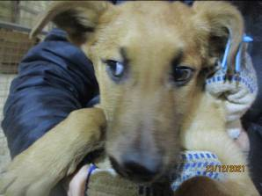 | Дата отлова, место (район, улица, дом) | Ворошиловский район, пос. Кирпичный завод №2
 | Пол животного | Самец - 2029
 | Дата вакцинации | 10.01.2022 г.
 | Дата кастрации/стерилизации | 10.01.2022 г.
 | Дата выпуска, место (район, улица, дом) | 24.01.2022 г. – среда обитания
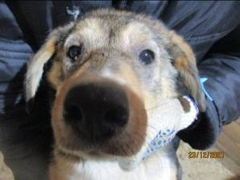 | Дата отлова, место (район, улица, дом) | Ворошиловский район, пос. Кирпичный завод №2
 | Пол животного | Самка - 2031
 | Дата вакцинации | 10.01.2022 г.
 | Дата кастрации/стерилизации | 10.01.2022 г.
 | Дата выпуска, место (район, улица, дом) | 24.01.2022 г. – среда обитания
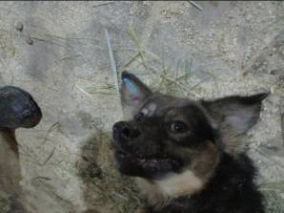 | Дата отлова, место (район, улица, дом) | Ворошиловский район, ул. Дубовская
 | Пол животного | Самец - 2021
 | Дата вакцинации | 10.01.2022 г.
 | Дата кастрации/стерилизации | 10.01.2022 г.
 | Дата выпуска, место (район, улица, дом) | 24.01.2022 г. – среда обитания
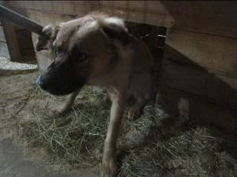 | Дата отлова, место (район, улица, дом) | Ворошиловский район, ул. Дубовская
 | Пол животного | Самец - 2018
 | Дата вакцинации | 10.01.2022 г.
 | Дата кастрации/стерилизации | 10.01.2022 г.
 | Дата выпуска, место (район, улица, дом) | 01.02.2022 г. – среда обитания
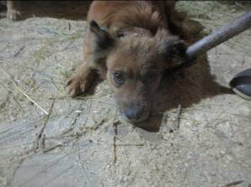 | Дата отлова, место (район, улица, дом) | Ворошиловский район, ул. Дубовская
 | Пол животного | Самка - 2017
 | Дата вакцинации | 10.01.2022 г.
 | Дата кастрации/стерилизации | 10.01.2022 г.
 | Дата выпуска, место (район, улица, дом) | 24.01.2022 г. – среда обитания
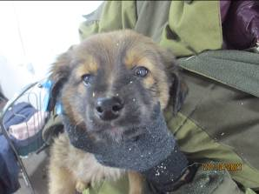 | Дата отлова, место (район, улица, дом) | Ворошиловский район, ул. Ужгородская
 | Пол животного | Самка - 2068
 | Дата вакцинации | 10.01.2022 г.
 | Дата кастрации/стерилизации | 10.01.2022 г.
 | Дата выпуска, место (район, улица, дом) | 24.01.2022 г. – среда обитания
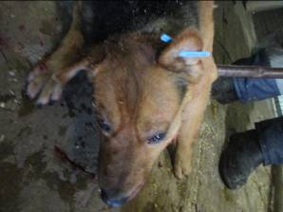 | Дата отлова, место (район, улица, дом) | Краснооктябрьский район, ул. Ларисы Шевцовой
 | Пол животного | Самец - 2026
 | Дата вакцинации | 10.01.2022 г.
 | Дата кастрации/стерилизации | 10.01.2022 г.
 | Дата выпуска, место (район, улица, дом) | 25.01.2022 г. – среда обитания
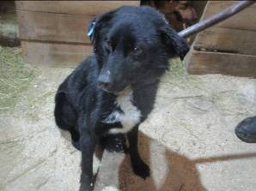 | Дата отлова, место (район, улица, дом) | Краснооктябрьский район, ул. Ларисы Шевцовой
 | Пол животного | Самец - 2025
 | Дата вакцинации | 10.01.2022 г.
 | Дата кастрации/стерилизации | 10.01.2022 г.
 | Дата выпуска, место (район, улица, дом) | 25.01.2022 г. – среда обитания
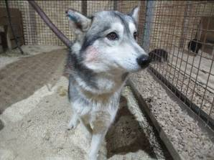 | Дата отлова, место (район, улица, дом) | Краснооктябрьский район, ул. Ларисы Шевцовой
 | Пол животного | Самец - 2024
 | Дата вакцинации | 10.01.2022 г.
 | Дата кастрации/стерилизации | -
 | Дата выпуска, место (район, улица, дом) | 10.01.2022 г. – договор
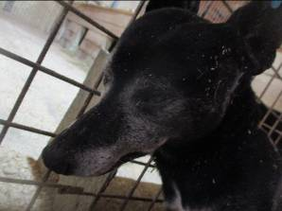 | Дата отлова, место (район, улица, дом) | Краснооктябрьский район, ул. Ларисы Шевцовой
 | Пол животного | Самец - 2022
 | Дата вакцинации | 10.01.2022 г.
 | Дата кастрации/стерилизации | 10.01.2022 г.
 | Дата выпуска, место (район, улица, дом) | 18.01.2022 г. – среда обитания
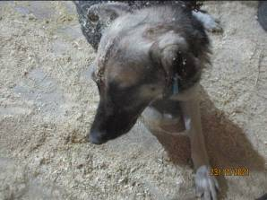 | Дата отлова, место (район, улица, дом) | Краснооктябрьский район, пер. Вязниковский
 | Пол животного | Самец - 2028
 | Дата вакцинации | 10.01.2022 г.
 | Дата кастрации/стерилизации | 10.01.2022 г.
 | Дата выпуска, место (район, улица, дом) | 25.01.2022 г. – среда обитания
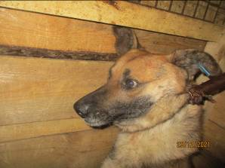 | Дата отлова, место (район, улица, дом) | Краснооктябрьский район, пер. Вязниковский
 | Пол животного | Самец - 2027
 | Дата вакцинации | 10.01.2022 г.
 | Дата кастрации/стерилизации | 10.01.2022 г.
 | Дата выпуска, место (район, улица, дом) | 25.01.2022 г. – среда обитания
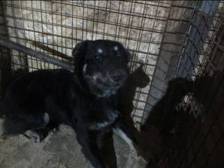 | Дата отлова, место (район, улица, дом) | Советский район, ул. Малиновского
 | Пол животного | Самец - 2020
 | Дата вакцинации | 10.01.2022 г.
 | Дата кастрации/стерилизации | 10.01.2022 г.
 | Дата выпуска, место (район, улица, дом) | 26.01.2022 г. – среда обитания
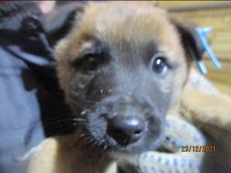 | Дата отлова, место (район, улица, дом) | Советский район, ул. Сухова
 | Пол животного | Самец - 2033
 | Дата вакцинации | 10.01.2022 г.
 | Дата кастрации/стерилизации | 10.01.2022 г.
 | Дата выпуска, место (район, улица, дом) | 17.01.2022 г. – среда обитания
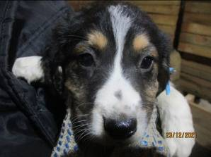 | Дата отлова, место (район, улица, дом) | Советский район, ул. Сухова
 | Пол животного | Самка - 2043
 | Дата вакцинации | 10.01.2022 г.
 | Дата кастрации/стерилизации | -
 | Дата выпуска, место (район, улица, дом) | 17.01.2022 г. - падеж
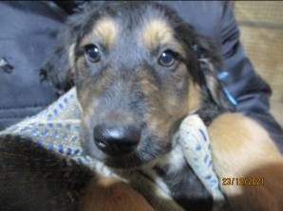 | Дата отлова, место (район, улица, дом) | Советский район, ул. Сухова
 | Пол животного | Самец - 2039
 | Дата вакцинации | 10.01.2022 г.
 | Дата кастрации/стерилизации | 10.01.2022 г.
 | Дата выпуска, место (район, улица, дом) | 17.01.2022 г. – среда обитания
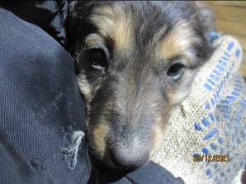 | Дата отлова, место (район, улица, дом) | Советский район, ул. Сухова
 | Пол животного | Самка - 2042
 | Дата вакцинации | 10.01.2022 г.
 | Дата кастрации/стерилизации | -
 | Дата выпуска, место (район, улица, дом) | 16.01.2022 г. - падеж
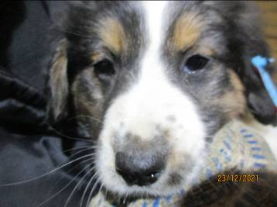 | Дата отлова, место (район, улица, дом) | Советский район, ул. Сухова
 | Пол животного | Самка - 2044
 | Дата вакцинации | 10.01.2022 г.
 | Дата кастрации/стерилизации | -
 | Дата выпуска, место (район, улица, дом) | 16.01.2022 г. - падеж
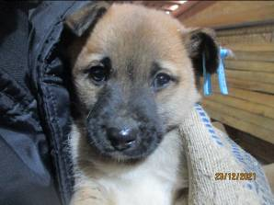 | Дата отлова, место (район, улица, дом) | Советский район, ул. Сухова
 | Пол животного | Самка - 2034
 | Дата вакцинации | 10.01.2022 г.
 | Дата кастрации/стерилизации | -
 | Дата выпуска, место (район, улица, дом) | 16.01.2022 г. - падеж
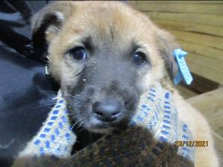 | Дата отлова, место (район, улица, дом) | Советский район, ул. Сухова
 | Пол животного | Самка - 2035
 | Дата вакцинации | 10.01.2022 г.
 | Дата кастрации/стерилизации | -
 | Дата выпуска, место (район, улица, дом) | 17.01.2022 г. - падеж
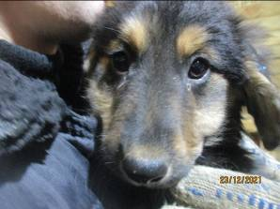 | Дата отлова, место (район, улица, дом) | Советский район, ул. Сухова
 | Пол животного | Самец - 2040
 | Дата вакцинации | 10.01.2022 г.
 | Дата кастрации/стерилизации | 10.01.2022 г.
 | Дата выпуска, место (район, улица, дом) | 17.01.2022 г. – среда обитания
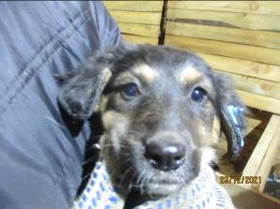 | Дата отлова, место (район, улица, дом) | Советский район, ул. Тимирязева
 | Пол животного | Самка - 2046
 | Дата вакцинации | 10.01.2022 г.
 | Дата кастрации/стерилизации | 10.01.2022 г.
 | Дата выпуска, место (район, улица, дом) | 17.01.2022 г. – среда обитания
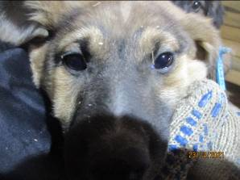 | Дата отлова, место (район, улица, дом) | Советский район, ул. Тимирязева
 | Пол животного | Самка - 2045
 | Дата вакцинации | 10.01.2022 г.
 | Дата кастрации/стерилизации | 10.01.2022 г.
 | Дата выпуска, место (район, улица, дом) | 19.01.2022 г. – среда обитания
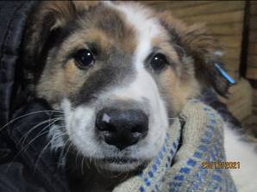 | Дата отлова, место (район, улица, дом) | Советский район, ул. Тимирязева
 | Пол животного | Самец - 2041
 | Дата вакцинации | 10.01.2022 г.
 | Дата кастрации/стерилизации | 10.01.2022 г.
 | Дата выпуска, место (район, улица, дом) | 19.01.2022 г. – среда обитания
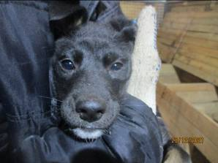 | Дата отлова, место (район, улица, дом) | Советский район, ул. Тимирязева
 | Пол животного | Самка - 2037
 | Дата вакцинации | 10.01.2022 г.
 | Дата кастрации/стерилизации | 10.01.2022 г.
 | Дата выпуска, место (район, улица, дом) | 19.01.2022 г. – среда обитания
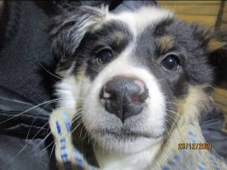 | Дата отлова, место (район, улица, дом) | Советский район, ул. Тимирязева
 | Пол животного | Самка - 2036
 | Дата вакцинации | 10.01.2022 г.
 | Дата кастрации/стерилизации | 10.01.2022 г.
 | Дата выпуска, место (район, улица, дом) | 17.01.2022 г. – среда обитания
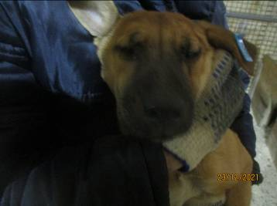 | Дата отлова, место (район, улица, дом) | Дзержинский район, ул. 51-ой Гвардейской Дивизии
 | Пол животного | Самка - 2032
 | Дата вакцинации | 10.01.2022 г.
 | Дата кастрации/стерилизации | 10.01.2022 г.
 | Дата выпуска, место (район, улица, дом) | 21.01.2022 г. – среда обитания
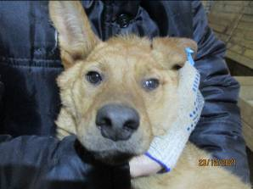 | Дата отлова, место (район, улица, дом) | Дзержинский район, ул. 51-ой Гвардейской Дивизии
 | Пол животного | Самец - 2030
 | Дата вакцинации | 10.01.2022 г.
 | Дата кастрации/стерилизации | 10.01.2022 г.
 | Дата выпуска, место (район, улица, дом) | 21.01.2022 г. – среда обитания
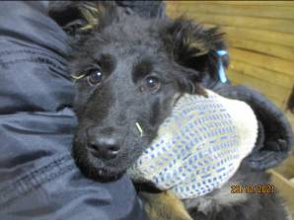 | Дата отлова, место (район, улица, дом) | Дзержинский район, ул. 51-ой Гвардейской Дивизии
 | Пол животного | Самка - 2038
 | Дата вакцинации | 10.01.2022 г.
 | Дата кастрации/стерилизации | 10.01.2022 г.
 | Дата выпуска, место (район, улица, дом) | 31.01.2022 г. – среда обитания
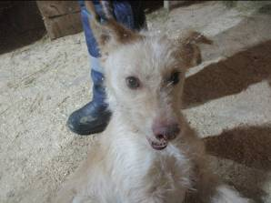 | Дата отлова, место (район, улица, дом) | Дзержинский район, ул. 51-ой Гвардейской Дивизии
 | Пол животного | Самка - 2023
 | Дата вакцинации | 10.01.2022 г.
 | Дата кастрации/стерилизации | 10.01.2022 г.
 | Дата выпуска, место (район, улица, дом) | 31.01.2022 г. – среда обитания
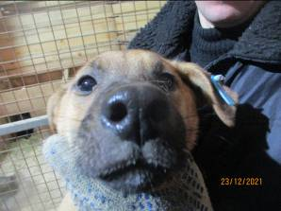 | Дата отлова, место (район, улица, дом) | Дзержинский район, Бульвар 30 лет Победы
 | Пол животного | Самец - 2050
 | Дата вакцинации | 10.01.2022 г.
 | Дата кастрации/стерилизации | 10.01.2022 г.
 | Дата выпуска, место (район, улица, дом) | 12.01.2022 г. – среда обитания
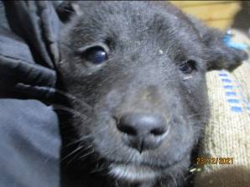 | Дата отлова, место (район, улица, дом) | Дзержинский район, Бульвар 30 лет Победы
 | Пол животного | Самец - 2049
 | Дата вакцинации | 10.01.2022 г.
 | Дата кастрации/стерилизации | 10.01.2022 г.
 | Дата выпуска, место (район, улица, дом) | 21.01.2022 г. – среда обитания
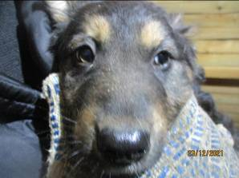 | Дата отлова, место (район, улица, дом) | Дзержинский район, Бульвар 30 лет Победы
 | Пол животного | Самец - 2048
 | Дата вакцинации | 10.01.2022 г.
 | Дата кастрации/стерилизации | 10.01.2022 г.
 | Дата выпуска, место (район, улица, дом) | 12.01.2022 г. – среда обитания
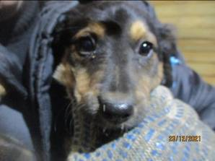 | Дата отлова, место (район, улица, дом) | Дзержинский район, Бульвар 30 лет Победы
 | Пол животного | Самка- 2047
 | Дата вакцинации | 10.01.2022 г.
 | Дата кастрации/стерилизации | -
 | Дата выпуска, место (район, улица, дом) | 12.01.2022 г. - падеж

